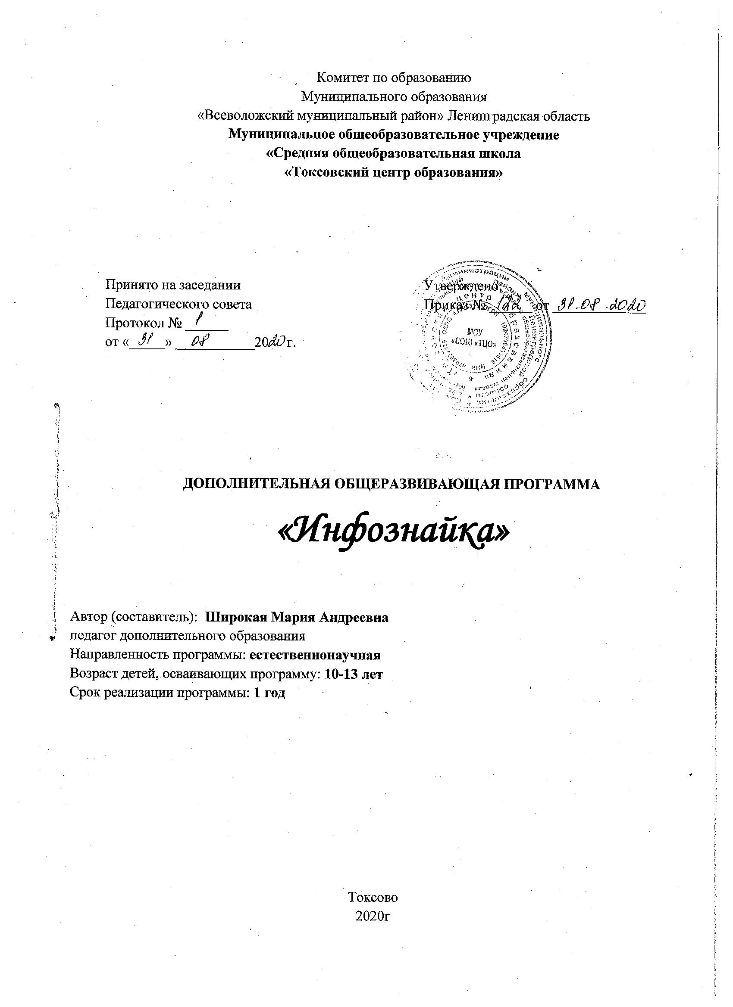
ПОЯСНИТЕЛЬНАЯ ЗАПИСКА

Дополнительная общеобразовательная общеразвивающая программа «Инфознайка» относится к технической направленности.
Программа разработана на основании:
- Федерального закона «Об образовании в Российской Федерации» от (№ 273-ФЗ от 29.12.12);
- Приказа Министерства просвещения РФ «Об утверждении Порядка организации и осуществления образовательной деятельности по дополнительным общеобразовательным программам» (№ 196 от 09.11.18);
- Санитарно-эпидемиологических требований к устройству, содержанию и организации режима работы образовательных организаций дополнительного образования детей (СанПиН 2.4.4.3172-14);
- Устава Токсовского ЦО;
- Положения о дополнительных общеобразовательных общеразвивающих программах.

В настоящее время во всех сферах общественной жизни востребованы люди адаптированные, творческие, активные, мобильные и инициативные. Современный человек должен уметь наблюдать, анализировать, делать предложения, отвечать за принятые решения. Человек, который самостоятельно умеет определить перспективу, наметить план действий и осуществить его, оценить и проанализировать, что удалось, а что нет, обладает проектным типом мышления.
Данная программа носит пропедевтический характер. Курс построен таким образом, чтобы помочь учащимся заинтересоваться информатикой вообще и найти ответы на вопросы, с которыми им приходится сталкиваться в повседневной жизни при работе с большим объёмом информации; научиться общаться с компьютером, который ничего не умеет делать, если не умеет человек.
Основная задача программы – способствовать формировать у школьников информационной и функциональной компетентности, развитие алгоритмического мышления.
Назначение программы – помочь детям узнать основные возможности компьютера и научиться ими пользоваться в повседневной жизни.
Целесообразность начала изучения информатики в младших классах, помимо необходимости в условиях информатизации школьного образования широкого использования знаний и умений по информатике в других учебных предметах на более ранней ступени, обусловлена также следующими факторами. Во-первых, положительным опытом обучения информатике детей этого возраста, как в нашей стране, так и за рубежом и, во-вторых, существенной ролью изучения информатики в развитии мышления, формировании научного мировоззрения школьников именно этой возрастной группы.

Цель программы - реализовать в наиболее полной мере интерес учащихся к изучению современных информационных технологий;

Задачи:
Обучающие:
Познакомить учащихся с основными компонентами устройства компьютера и принципами работы в текстовом и графическом редакторах.
Сформировать элементарные навыки работы в текстовом и графическом редакторах.
Развивающие:
Развивать познавательный интерес младших школьников.
Развивать творческое воображение, математическое и образное мышление учащихся.
Развивать умение работать с компьютерными программами и дополнительными источниками информации.
Воспитывающие:
Воспитывать интерес к занятиям информатикой.
Воспитывать культуру общения между учащимися.
Формировать культуру безопасного труда при работе за компьютером.

Организационно-педагогические условия

Формы занятий:
- рассказ;
- беседа;
- работа в парах;
- работа малыми группами;
- презентации;
- работа с электронными карточками;
- игра;
- учебный проект.
Режим занятий: 2 дня в неделю по 1 часу. Всего – 2 часа в неделю
Всего за год – 72 часа.
Количество учащихся в группе: 15-17 человек – 1 год обучения

Учебно-тематический план

№ п/п | Тема занятия | Количество часов |  |  | Формы текущего контроля и аттестации учащихся
 |  | Всего | Теория | Практика
 | Информация и информационные процессы | 14 | 14 | 0 | опрос
 | Компьютер | 19 | 11 | 8 | беседа
 | Алгоритмы, алгоритмический язык. Команды алгоритмического языка. Исполнители | 19 | 14 | 5 | Опрос, беседа
 | Информационные и коммуникационные технологии | 20 | 0 | 20 | Опрос, конкурс, зачетное занятие
 | Итого | 72 | 39 | 33

СОДЕРЖАНИЕ ПРОГРАММЫ

Тема 1. Информация и информационные процессы
Вводное занятие. Техника безопасности в компьютерном классе. Что такое информация. Действия с информацией.
Тема 2. Компьютер
Здравствуй, класс компьютерный! Клавиатура. Процессор. Память. Устройства ввода, вывода. Практическая работа «Клавиатура». Клавиатурный тренажёр. Операционная система (Windows).
Тема 3. Алгоритмы, алгоритмический язык. Команды алгоритмического языка. Исполнители
Понятие алгоритма. Алгоритмический язык. Исполнитель. Способы записей алгоритмов (алгоритмический язык, блок-схема). Составление простейших алгоритмов. Составление алгоритмов из художественных произведений. Составление алгоритмов из кулинарных рецептов. Составление алгоритмов из школьной жизни. Составление алгоритмов из окружающего мира.
Тема 4. Информационные и коммуникационные технологии
Технология обработки текстовой информации. Текстовый редактор MS Word. Назначение и основные возможности. Мир шрифтов. Практическая работа «Набор текста и форматирование». Оформление открыток, поздравлений. Оформление визиток. Конкурс сочинений. Печать текстовой информации. Технология обработки графической информации. Графический редактор Paint. Создание и хранение изображений.
Практическая работа: «Создание рисунков». Практическая работа «Печать изображений».
Конкурс рисунков. Телекоммуникационные системы. Поиск информации. Электронная почта. Интернет. Игровые программы. Итоговое занятие. Выставка работ учащихся.

Планируемые результаты
Учащиеся будут знать:
понятие информации, источники информации;
понятие компьютера как информационной машины;
состав компьютера и назначение его основных устройств;
понятие исполнителя, среды, системы команд;
Учащиеся будут уметь:
определять виды информации;
приводить примеры информационных процессов.
приводить области применения компьютера;
выбирать и загружать нужную программу.
выделять алгоритмы из повседневной жизни (режим дня, расписание уроков, кулинарные рецепты и т. д.)
находить алгоритмы в художественных произведениях, песнях, пословицах, из окружающего информационного мира);
исполнять простые алгоритмы и составлять свои по аналогии;
выполнять алгоритмы с ветвлениями, с повторениями;
использовать алгоритмы при планировании режима дня школьника.
работать в текстовом редакторе (выбор шрифта, набор текста, форматирование, печать);
работать в графическом редакторе (создавать собственные рисунки, редактировать их и сохранять);
пользоваться поисковыми средствами Интернет.

Материально - техническое обеспечение программы

аудитория (класс)
программы: MS Word, Paint
технические средства:
мультимедийный проектор
компьютеры (по количеству учащихся)
внешние носители информации (USB)
Интернет-соединение
интерактивная доска

Система текущего контроля и оценки результатов освоения программы

Форма подведения итогов реализации дополнительной образовательной программы «Занимательная информатика» – игры, соревнования, конкурсы, «марафон».
Способы контроля:
- устный опрос;
- комбинированный опрос;
- проверка самостоятельной работы;
- контрольные работы;
- игры;
- защита проектов.
Система оценивания – безотметочная. Используется только словесная оценка достижений учащихся.
Оценка достигнутых результатов (личностных и метапредметных) осуществляется с помощью пакета диагностических методик и критериев, а также через наблюдение; предметные результаты оцениваются с помощью самостоятельных работ. Промежуточная аттестация – в декабре, итоговая – в конце учебного года в мае.

СПИСОК ЛИТЕРАТУРЫ

Для педагогических работников
1. Н. В. Софронова, Н. В. Бакшаева, А. А. Бельчусов. Информатика. Учебно-методического пособие. – М.: Дрофа, 2008.
3. Инфознайка [Электронный ресурс] - Режим доступа: http://www.infoznaika.ru/
3. Информатика 3 класс. Проект. CD приложение. Видеоуроки, 2017.
4. Сборник нормативных документов «Информатика и ИКТ». - М.: Дрофа, 2004
Для учащихся и их родителей:
1. Софронова Н. В., Бакшаева Н. В., Бельчусов А. А. Информатика в начальной школе. 1-й год обучения. – М.: Дрофа, 2008.
2. Софронова Н. В., Бакшаева Н. В., Бельчусов А. А. Информатика в начальной школе. 2-й год обучения. - М.: Дрофа, 2009.
3. Информатика, 3 класс. Электронное пособие. – М.: 1С: образовательная коллекция, 2012.
4. Информатика для детей. Самоучитель TeachPro. – М.: 1С: образовательная коллекция, 2007.
5. Коллекция цифровых образовательных ресурсов [Электронный ресурс] - Режим доступа: http://school-collection.edu.ru/
6.Учительский портал [Электронный ресурс] - Режим доступа: http://www.uchportal.ru/

Согласовано:  Заместитель директор МОУ «СОШ «ТЦО» по дополнительному образованию  ______________/______________/ | Утверждаю:  Директор МОУ «СОШ «ТЦО»  ______________/_______________ /

Календарный учебный график
к дополнительной общеобразовательной общеразвивающей программе
«Инфознайка» на 2020-2021 учебный год

Данный календарный учебный график составлен в соответствии с санитарно-эпидемиологическими правилами и нормативами СанПиН.2.4.4.3172-14 и определяет режим занятий обучающихся детского объединения «Инфознайка» ТЦО:
- Занятия проводятся по утвержденному директором ТЦО расписанию.
- Занятие состоит из 1 учебного часа. Учебный час составляет для обучающихся школьного возраста – 45 мин.
- Продолжительность учебной недели: 2 занятия по 1 часу;
- Между занятиями в школе и занятиями в детском объединении ТЦО предусматривается перерыв для отдыха не менее 40 минут.
- Во время осенних и весенних каникул в ТЦО в соответствии с п.11 ч.1.ст.34 ФЗ «Об образовании в РФ» №273-ФЗ допускается:
- свободное посещение обучающимися занятий детском объединения «Инфознайка»,
- временное изменение расписания, места и формы проведения занятий (экскурсии, культпоходы, досуговые мероприятия, занятия на свежем воздухе и т.п.).

Количество часов по программе: 72 часа
Количество занятий в неделю: 2
Количество обучающихся в группе: 15-17 человек
Аттестация: промежуточная - декабрь 2020
Каникулы: зимние, согласно праздничным выходным
Праздничные дни: согласно календарю и УП
Продолжительность учебного года: 01.09.20-31.05.21, 36 недель

